МБОУ «Уваровщинская сош»
Кирсановского района.
Конспект урока математики,
проведенный в 3 «Б» классе
учителем начальных классов Дедовой С.Г.
Тема: Сочетательное свойство умножения. Группируем множители.
Класс- 3;
УМК-Планета знаний;
учебник- Математика 3 кл.М.Б. Башмаков, М.Г. Нефедова (часть 1)
Тип урока: урок введения нового знания.
Цель: Способствовать созданию условий для эффективной работы на уроке.
Дидактическая задача: Создать условия для усвоения учащимися сочетательного свойства умножения; формировать представления о возможности использования изученного свойства для рационализации вычислений.
Задачи на урок:
- Личностные: формировать мотивацию к обучению и целенаправленной познавательной деятельности,
- Метапрепредметные:
-Познавательные: делать выводы на основе обобщения умозаключений, преобразовывать информацию из одной формы в другую, проводить сравнение по заданным критериям.
-Регулятивные: совместно с учителем обнаруживать и формулировать учебную проблему; составлять план решения отдельной учебной задачи совместно с классом; в диалоге с учителем и другими учащимися учиться вырабатывать критерии оценки и определять степень успешности выполнения своей работы и работы всех, исходя из имеющихся критериев.
-Коммуникативные: слушать других, пытаться принимать другую точку зрения, быть готовым изменить
свою точку зрения; доносить свою позицию до других: высказывать свою точку зрения и пытаться её обосновать, приводя аргументы; доносить свою позицию до других.
-Предметные: познакомить с сочетательным и переместительным свойством умножения.
Оборудование: учебник Математика 3кл., карточки с заданиями для работы в группах и парах, интернет ресурсы Якласс https://www.yaklass.ru/p/matematika/3-klass/mnogoznachnye-chisla-chisla-bolshe-1000-18713/sochetatelnyi-zakon-umnozheniia-18740/re-b89f0dfd-bc87-43ab-94a9-5a8a4c9011b5
1.Мотивация к учебной деятельности.
Я рада новой встрече с вами
Мы снова вместе – вы и я.
Начинаем наш урок – он для вас.
Я желаю всем удачи,
В добрый час!
Дети внимательно слушают и проверяют готовность своего рабочего места.
- Открываем тетрадь, записываем число, классная работа.
Арифметический диктант. Учитель читает примеры, дети записывают только ответы в строчку через запятую.
3*2, 2*9, 15:3, 3*9, 7*3, 18:3, 16:2, 3*3, 24:3, 10:2.
- Проверяем!
Правильный ряд чисел на доске:
6, 18, 5, 27, 21, 6, 8, 9, 8, 5.
- Молодцы!
Цель: позитивно настроиться на урок, подготовиться к мыслительной деятельности и продуктивной работе на уроке.
Личностные результаты
Формируем мотивацию к обучению и целенаправленной познавательной деятельности.
2. Актуализация знаний и фиксирование затруднений.
Цель: ___???ПОВТОРЕНИЕ ИЗУЧЕННОГО????_____
- Выявление места и причины затруднений
Цель: способствовать созданию проблемной ситуации для постановки учебной задачи.
Работа в парах.
Карточка № 1.
- Прочитайте задачу. Рассмотрите рисунок.
Даша и Катя накрывали столы в школьной столовой. Им надо было сосчитать число плетёнок с хлебом. Как они это сделали?
Даша: (2 * 4) * 3
Катя: 2 * (4 * 3)
- Обсудите решения Даши и Кати. Кто из них прав? Как они рассуждали? Что обозначает каждое число?
- Какие получили результаты? Сравните их.
- Какой возникает вопрос?
- Зависит ли произведение от порядка действий?
–Как вы думаете, над чем мы будем работать, самостоятельно сформулируйте тему и цели урока.
- Сегодня на уроке мы познакомимся с сочетательным свойством умножения и научимся его применять.
(Число 2 обозначает количество плетёнок с хлебом, число 4 – количество столов в столовой, число 3 – количество рядов
И у Даши и у Кати результат равен 24.
Нет, не зависит, но нам еще не хватает знаний найти этому объяснение.
Сегодня на уроке мы познакомимся с новым свойством умножения и научимся его применять.)
Коммуникативные результаты
-доносить свою позицию до других: высказывать свою точку зрения и пытаться её обосновать, приводя аргументы;
– слушать других, пытаться принимать другую точку зрения, быть готовым изменить свою точку зрения;
Регулятивные навыки:
– совместно с учителем обнаруживать и формулировать учебную проблему;
Работа в парах.
- Карточка.
- Прочитайте задание. Обсудите в парах.
(2 * 2) * 3? 2 * (3 *2)
(2 *2) * 10 ? 10 * (2 * 2)
(4 * 2) * 3 ? (3 * 2) * 4
-Вы получили равенства или неравенства?
- Почему? Что менялось?
- Сделайте вывод.
- Построение проекта выхода из затруднений
Цель: побуждать обучающихся к активности при изучении нового материала.
–Какова цель нашего урока? (Научиться умножать числа, используя новый закон умножения)
– Сформулируйте тему урока. (Сочетательный закон умножения.)
Произведение не зависит от порядка действий.
Это – сочетательное свойство умножения.
Рассмотрим это свойство.
Фронтальная работа с проговариванием

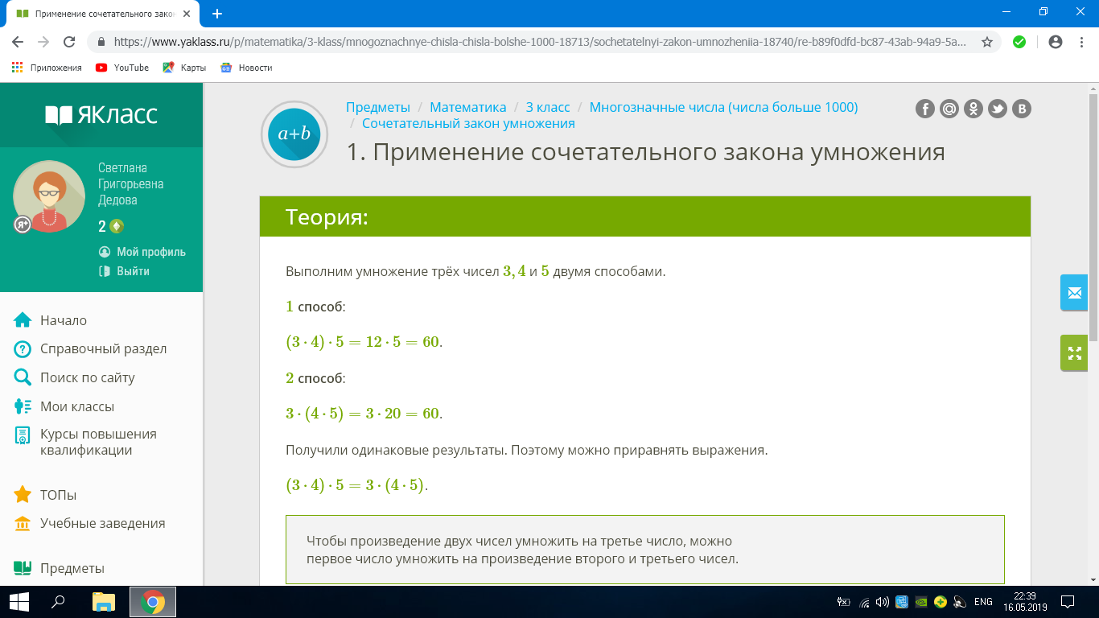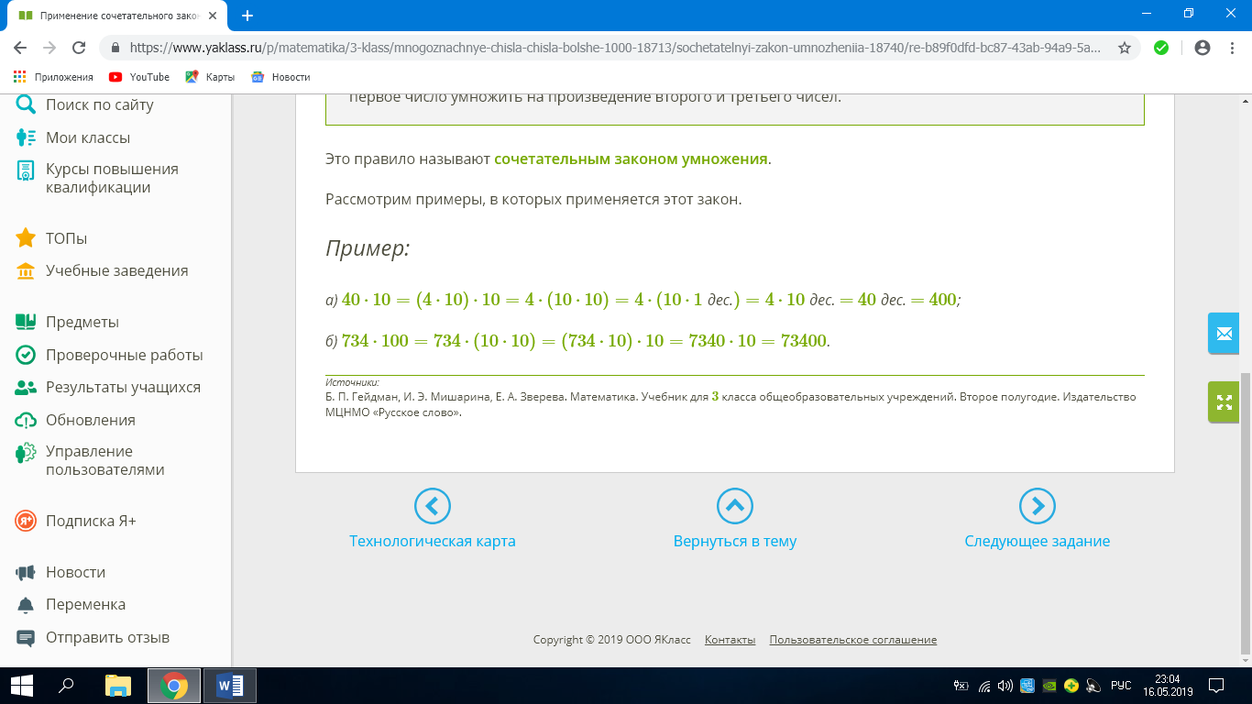

5. Открытие нового (узнаём новое).
Познавательные УУД:
Делать выводы на основе обобщения умозаключений.
КоммуникативныеУУД:
Доносить свою позицию до других: высказывать свою точку зрения и пытаться её обосновать, приводя аргументы;
- Какой вывод можем сделать?
-Сформулируйте переместительный закон умножения
Физминутка
Вини, лапки подними!
Вини, лапки опусти!
Вини, Вини, покружись,
А потом земли коснись.
И животик свой потри,
Раз, два, три!
Раз, два, три!
Цель: Снять мышечное напряжение, усталость.
Выполняют гимнастические движения
Регулятивные УУД: умение работать по коллективно составленному плану
6.Реализация проекта
Давайте потренируемся в применении сочетательного закона.
Работа у доски (1 ученик)
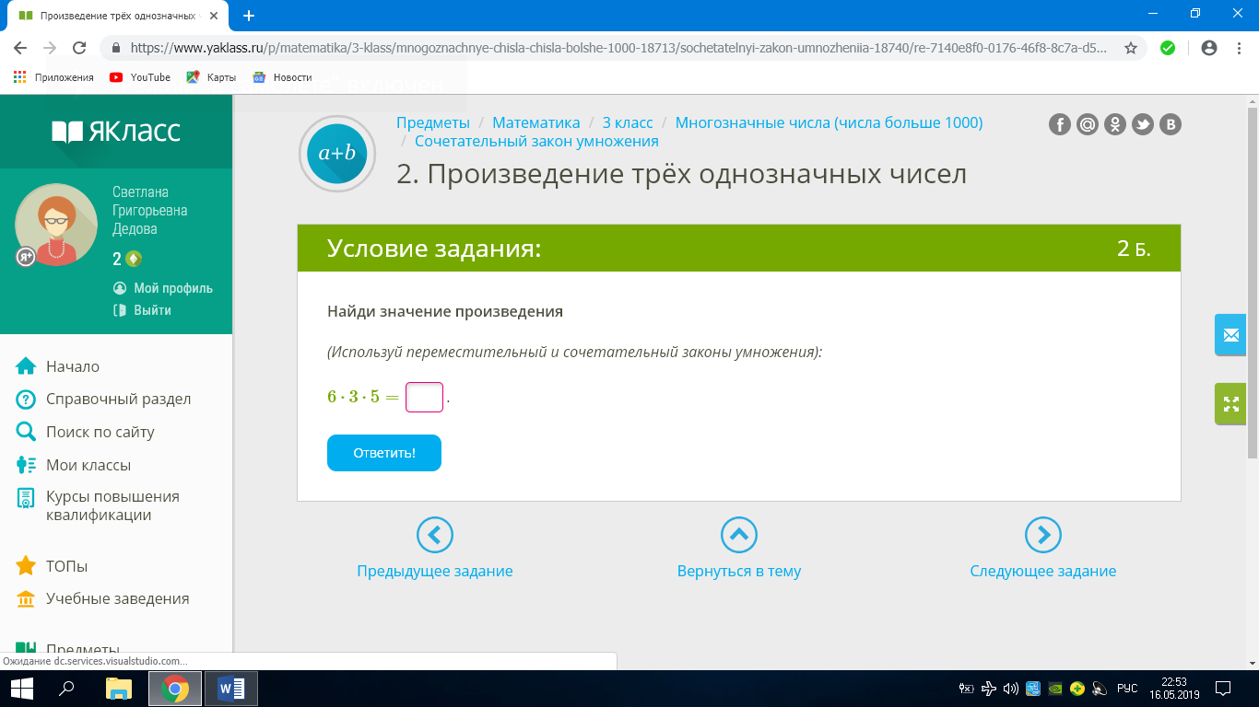
Помогают ли переместительный и сочетательный законы в нахождении значения произведения? Почему?
- Задание №4(у доски по цепочке).
Вычислите удобным способом.
-Какие свойства умножения применяли? Почему это удобно?
Проверка решения индивидуальная или парная у доски.
Вопросы к ученикам, выполнявшим работу:
- Что вам нужно было сделать в задании?
- Удалось ли правильно решить поставленные задачи?
- Вы сделали всё правильно или были ошибки, недочёты?
- Вы решили всё сами или с чьей-то помощью?
- Оцените свою работу.
- Есть ли у ребят какие-либо дополнения, замечания? Согласны ли вы с такой оценкой?
Регулятивные УУД:
В диалоге с учителем и другими учащимися учиться вырабатывать критерии оценки и определять степень успешности выполнения своей работы и работы всех, исходя из имеющихся критериев.
7. Самостоятельная работа с самопроверкой по эталону
Цели:
- организовать выполнение учащимися самостоятельной работы на новое знание;
- организовать самопроверку по эталону, самооценку;
- организовать выявление места и причины затруднений, работу над ошибками.

1. Два способа умножения трёх чисел (3 Б.)

Выполни умножение двумя способами:

(7⋅5)⋅3=⋅3=;7⋅(5⋅3)=7⋅=.

Сделай вывод (выбери правильный вариант ответа):
- результаты одинаковые
- результаты разные
Шаги решения

В первую очередь выполняют действия в скобках!
1 способ

(7⋅5)⋅3=35⋅3=105¯¯¯¯¯.

2 способ

7⋅(5⋅3)=7⋅15=105¯¯¯¯¯.

Вывод: результаты одинаковые.
Добавить в проверочную работу Предыдущее Следующее
6.Вкючение в систему знаний и повторение
№ 5 Решение задачи с комментированием действий у доски
Регулятивные УУД: овладение пооперационными действиями, готовность взаимодействия со взрослыми и сверстниками в учебной деятельности, выполнение учебных действий в сотрудничестве с учителем; уметь вносить необходимые коррективы в действие после его завершения на основе его оценки.
№ 6 Самостоятельное выполнение задания с взаимопроверкой
8.Рефлексия учебной деятельности
-Какую цель ставили в начале урока? Мы ее достигли?
-Чему научились?
- Всё ли получалось?
- Чему нам надо научиться на следующих уроках?
-Кто испытывал трудности? Почему?
-Да, мы достигли цели урока, узнали о сочетательном свойстве умножения.
Проверка настроения (Светофор)
ПознавательныеУУД
обобщать, классифицировать, делать выводы
Домашнее задание:
Цель: создать условия для закрепления и применения изученного материала
Познавательные УУД: ориентироваться в своей системе знаний: самостоятельно предполагать, какая информация нужна для решения учебной задачи.
- Выучить правило;
- Карточка.
1.Вставьте пропущенные числа так, чтобы равенства стали верными.
7*2=2*…
3*5=…*3
9*..=7*9
…*6=6*10
2.Сравните:
10*3…..3*10
8*2……2*8
6*1……6*0
7*4…....4*6
9*3…....3*9
5*5...….5*1

